ФЕСТИВАЛЬ ЗНАКОМСТВА С ПРОФЕССИЕЙ

Наставник по компетенции
«Юный флорист»
Н.В. Марченкова

КОНКУРСНОЕ ЗАДАНИЕ
по компетенции
«Юный флорист»



г. Симферополь
2026

ХАРАКТЕРИСТИКА ПРОФЕССИОНАЛЬНОЙ КОМПЕТЕНЦИИ

В современном обществе наиболее популярными становятся профессии, представители которых вносят в серую повседневную жизнь, а также в образ городской жизни необычайную красоту цветов, их свежее благоухание. Флорист - одна из таких удивительных профессий. Самое главное для флориста - обладание художественным вкусом. Кроме этого, нужно знать технику составления букетов и композиций, иметь тягу к экспериментам. Знания ботаники и агрономии не повредят, так же, как и знание особенностей ухода за разными видами растений. Чтобы посвятить себя этой профессии, нужно очень хорошо знать и ориентироваться не только в названиях цветов и других растений, но и то, как их выращивать в различных условиях. Знание особенностей почв, уход за растениями, переносимость соседства различных видов — это лишь небольшая часть того, что должен знать хороший профессиональный флорист дизайнер. Специалист данной сферы должен обладать деловой хваткой и отличной коммуникабельностью, проявлять творчество и креативность в оформлении помещений и интерьеров, обслуживании праздничных мероприятий. Флорист должен применять правила и теорию композиции, цвета и техники, используемых во всем мире, и показывать четкие представления о принципах и элементах цветочного дизайна в своей работе. Флорист использует экспертные знания и знание цветов, растений, ботанических материалов и аксессуаров в своей работе.
История профессии
Зародилось искусство флористики в Древнем Египте. Еще в пятом тысячелетии до н.э. специалисты украшали жилища знати цветами. Венки из цветов впервые были сплетены греками. Впоследствии мода на декорирование цветами распространялась по всему свету, особенно в Европе. Наиболее популярной стала свадебная флористика, доставка на дом букетов и корзин с цветами. Европейскими флористами были написаны многочисленные учебники по составлению букетов.
Социальная значимость профессии в обществе
Человек хочет видеть вокруг себя прекрасное, а флорист помогает в этом, создавая восхитительные композиции. Зачастую работа флориста связана с важнейшими событиями в жизни человека, например, такими, как свадьба, день рождение, поэтому флорист должен понимать требования клиента и предлагать соответствующее им видение готового проекта.
Уникальность профессии
Профессию флориста не зря называют уникальной, ведь вы сможете дарить окружающим людям радость. Создание флористической композиции, будь то небольшой букет или крупная инсталляция для значимого события, требует, чтобы флорист демонстрировал новаторство, творчество, профессионализм и талант, как с эстетической, так и с практической точек зрения.

- ПЕРЕЧЕНЬ ПРЕДСТАВЛЕНИЙ И ПРАКТИЧЕСКИХ УМЕНИЙ, КОТОРЫЕ ДОЛЖЕН ПРОДЕМОНСТРИРОВАТЬ УЧАСТНИК В
РАМКАХ ВЫБРАННОЙ КОМПЕТЕНЦИИ «ФЛОРИСТИКА»

№ | Перечень представлений и практических умений
Раздел 1. Соблюдение санитарных норм и правил профилактики травматизма, обеспечение охраны жизни и здоровья детей
1.1. | Участник должен знать и понимать:  -правила соблюдения чистоты и порядка на рабочем месте;  -технику безопасности при работе с материалами и правила СанПин.
1.2. | Участник должен уметь:  - работать с материалами в соответствии с правилами техники безопасности и правилами СанПин;  -соблюдать правила безопасной работы с предметами и оборудованием;  -хранить предметы, используемые в работе с учётом правил;  -соблюдать правила личной гигиены специфичные для профессии;  -соблюдать правила работы с оборудованием во время создания композиции;  - соблюдать чистоту и порядок на рабочем месте в ходе и после завершения выполнения задания;  -правильно использовать специальную одежду.
Раздел 2. Первоначальные знания о профессии
2.1. | Участник должен знать и понимать:  -историю возникновения профессии (что сначала, что потом);  - начальную терминологию, соответствующую профессии (оборудование, материалы для создания композиции);  -социальную значимость профессии;  -перечень профессиональных умений.
Раздел 3. Сквозные представления, умения
3.1. | Участник должен знать и понимать:  - социальные нормы взаимодействия со сверстниками и взрослыми;  - правила фестиваля-конкурса (соблюдать отведенное для задания время, не покидать рабочее место во время выполнения задания, в случае необходимости обращения к экспертам/ членами жюри, поднимать руку);  - культурные нормы организации собственной деятельности (аккуратность, рациональность использования материалов, правила соблюдения чистоты и порядка на рабочем месте);  -составляющие элементы цветочной композиции;  -владеть навыками композиционного решения и эстетического вкуса.

3.2. | Участник должен уметь:  -соблюдать правила конкурса;  -использовать адекватные возрасту способы и формы общения;  -использовать при ответе средства выразительности речи;  -организовывать свое рабочее место;  -подбирать и применять материалы для работы.
- КОНКУРСНОЕ ЗАДАНИЕ
  - Форма участия
Соревнования по компетенции «Флористика» являются командными.
Команда состоит из 2-х участников.
  - Возраст участников
По компетенции «Флористика» соревнуется возрастная группа дошкольники 5-8 лет.
  - Конкурсное задание состоит из 2 модулей:
Модуль 1. Что ты знаешь о профессии? Модуль 2. Потрогай профессию руками.
  - В ходе Чемпионата каждый Участник вносит свой вклад в выполнение командных заданий по двум модулям:
Модуль 1 включает задание по отбору изображений инструментов, используемых в профессии; и составление рассказа о профессии по предложенной сюжетной картине.
Модуль 2 включает задание по составлению композиции на заданную тему. Возможные темы композиций:
    - «Новый год»,
    - «8 Марта»,
    - «День Победы»,
    - «Морское путешествие»,
    - «Лесная полянка».
Тематика конкурсной работы оглашается участникам не позднее, чем за две недели до проведения конкурсных задание.
  - На выполнение участниками конкурсных заданий и демонстрацию выполненного задания отводится не более 45 минут.
  - Между выполнением заданий проводится музыкальная пауза.
  - Участники-команды при выполнении модуля получают одинаковые задания в соответствии с 30% изменением. Во время чемпионата разрешается использовать только материалы и оборудования, предоставленные Организатором.

Модуль 1. Дидактическая игра «Что ты знаешь о профессии?»
Цель: продемонстрировать представления, отражающие специфику данной профессии.
Задание 1: отбор иллюстраций с изображением инструментов и материалов, отражающих деятельность выбранной профессии. (Приложение 1)
Описание объекта: из представленного набора предметных картинок выбрать те, которые соответствуют профессии, представленной в данной компетенции. Назвать предметы, изображенные на выбранных картинках и их назначение.
Алгоритм выполнения задания:
- выслушать задание;
- разложить материал;
- рассмотреть картинки с изображением предметов и оборудования;
- выбрать картинки, соответствующим компетенции «Флористика»;
- убрать рабочее место.
Задание 2: составление рассказа по сюжетной картине.
Описание объекта: Составить рассказ о соответствующей профессии.
Алгоритм выполнения задания:
- выслушать задание;
- презентовать рассказ о профессии;
- убрать рабочее место.
Лимит времени на выполнение задания: 10 минут. Лимит времени на представление задания: 5 минут.

Модуль 2. Выполнение профессиональных мини-проб «Потрогай профессию руками»
Цель: продемонстрировать умения, отражающие специфику данной профессии.
Задание: создать настольную композицию на заданную тему, используя материал, предоставленный Организатором. (Приложение 2)
Описание объекта: ознакомившись с содержимым предложенных материалов для работы, выбрать необходимые для создания композиции по заданной теме. Договориться о распределении обязанностей в группе. В соответствие с заданной тематикой, создать настольную композицию. Привести в порядок рабочее место. Презентовать готовую композицию с названием.
Алгоритм выполнения задания:
- выслушать задание;
- ознакомиться с предложенными материалами;
- приступить к выполнению задания;
- привести в порядок рабочее место;
- поднять руку и сообщить экспертам о завершении выполнения задания;
- презентовать готовый продукт.
Лимит времени на выполнение задания: 25 минут. Лимит времени на представление задания: 5 минут.

ОЦЕНКА ВЫПОЛНЕНИЯ КОНКУРСНОГО ЗАДАНИЯ
  - Выполненные участниками конкурсные задания оцениваются в соответствии с представленными критериями оценивания. Результатом выполнения командой каждого конкурсного задания является выполнение задания в установленный срок (по сигналу начала и окончания выполнения) и в соответствие с озвученными требованиями.
  - Критерии оценивания
Наименование критерия | Максимальный балл
Модуль 1
Быстрота и правильность решения задания (отбор  карточек) | от 0 до 10 баллов
Креативность и четкость представления профессии  повара | от 0 до 10 баллов
Командный дух при выполнении задания | от 0 до 10 баллов
Соблюдение культурных норм и правил при выполнении задания (приветствие членов жюри и  представление команды) | от 0 до 10 баллов
Итого | 40
Модуль 2
Точность и умение чтения технологической карты при выполнении задания | от 0 до 10 баллов
Правильность использования необходимого инвентаря | от 0 до 10 баллов
Соблюдение последовательности выполняемых  операций в соответствии с тех.картой | от 0 до 10 баллов
Командный дух при выполнении задания | от 0 до 10 баллов
Чистота рабочего места (во время выполнения задания  и после) | от 0 до 10 баллов
Презентация и отличное оформление изделия | до 5 баллов
Представление команды (форма, название команды,  девиз и др.) | до 5 баллов
Итого | 60
ВСЕГО | 100

  - Определение победителей
По показателям выполнения конкурсных заданий компетенции определяется победитель - команда, набравшая наибольшее количество баллов (максимальное количество баллов- 100) по критериям, а также призеры и участники фестиваля-конкурса по компетенции «Флористика».
Победитель и призеры фестиваля-конкурса награждаются дипломами, команды - участники – сертификатами участника.

ИНФРАСТРУКТУРНЫЙ ЛИСТ

ОБОРУДОВАНИЕ УЧАСТНИКОВ
№ | Наименование | Технические  характеристики оборудования | Ед. | Кол-  во
01 | Картинки предметные, отражающие специфику представленной в компетенции профессии | На усмотрение организатора | шт | 15
02 | Столы детские | На усмотрение организатора | шт | 12
03 | Стул детский | На усмотрение организатора | шт | 15
РАСХОДНЫЕ МАТЕРИАЛЫ
01 | Кашпо | На усмотрение организатора | шт | 5
02 | Флористическая пена | На усмотрение организатора | шт | 5
03 | Искусственное растение «Тюльпан» 30 см | На усмотрение организатора | шт | 15
04 | Искусственное растение «Шишечки» 30 см | На усмотрение организатора | шт | 10
05 | Декоративные элементы (листики) 4 шт | На усмотрение организатора | шт | 10
06 | Ленты атласные | На усмотрение организатора | м | 1,5
ОБОРУДОВАНИЕ ДЛЯ СУДЕЙ
01 | Столы взрослые | На усмотрение организатора | шт | 2
02 | Стул взрослый | На усмотрение организатора | шт | 4
03 | Папка-планшет с прижимом | На усмотрение организатора | шт | 5
04 | Ручка шариковая | На усмотрение  организатора | шт | 3
05 | Карандаш простой | На усмотрение организатора | шт | 3
06 | Ластик | На усмотрение организатора | шт | 3
РАСХОДНЫЕ МАТЕРИАЛЫ, ОБОРУДОВАНИЕ ИИНСТРУМЕНТЫ, КОТОРЫЕ УЧАСТНИКИ ДОЛЖНЫ ИМЕТЬ ПРИ СЕБЕ
01 | Фартуки детские | На усмотрение участника | шт | 1

ОБЩАЯ ИНФРАСТРУКТУРА КОНКУРСНОЙ ПЛОЩАДКИ
01 | Урна с пакетом | На усмотрение организатора | шт | 5
02 | Вода бутилированная | На усмотрение организатора | шт | 5
03 | Одноразовые стаканчики | На усмотрение организатора | шт | 50

- ТЕХНИКА БЕЗОПАСНОСТИ
  - К самостоятельному выполнению конкурсного задания по компетенции «Флористика» допускаются участники 5-8 лет, прошедшие инструктаж по охране труда; имеющие необходимые навыки по эксплуатации инструментов и материалов.
  - К участию в фестивале-конкурсе допускается воспитанники и наставники, имеющие в наличии:
    - справку (заверенную печатью и личной подписью руководителя ДОО) о наличии в возрастной группе ДОО благоприятной эпидемиологической обстановки на день проведения соревнований;
    - письменное согласие родителей на участие ребенка в фестивале- конкурсе.
  - По показаниям, к участию в фестивале-конкурсе допускается воспитанники вместе с тьютором (помощником), имеющим в наличии:
    - справку, подтверждающую необходимость наличия тьютора (помощника), заверенную печатью и личной подписью руководителя ДОО;
  - Участники и наставники обязаны соблюдать правила техники безопасности в ходе проведения Чемпионата, обеспечивать порядок и чистоту на рабочих местах участников. В случае нарушений техники безопасности, допущенных участником в ходе выполнения и (или) демонстрации конкурсного задания, эксперт имеет право приостановить работу участника либо отстранить участника от выполнения конкурсного задания.
  - При несчастном случае или внезапном ухудшении физического состояния ребенка наставнику необходимо сообщить о случившемся представителям Оргкомитета, которые должны принять меры по оказанию ребенку медицинской помощи.
  - Все помещения соревновательной площадки должны быть оснащены первичными средствами пожаротушения.
  - Организатор обеспечивает ограниченный доступ посещающих площадку фестиваля-конкурса.
  - Перед началом выполнения конкурсного задания, в процессе подготовки рабочих мест Участников, Организатор обязан:
    - осмотреть и привести в порядок рабочее место, средства индивидуальной защиты;
    - убедиться в достаточности освещенности;
    - подготовить необходимые для работы материалы, приспособления,

и разложить их на свои места,
    - проверить правильность установки стола, стула, положения оборудования и инструмента, при необходимости устранить неисправности до начала прихода Участников на соревновательную площадку.
  - При выполнении конкурсных заданий и уборке рабочих мест каждому участнику:
    - необходимо быть внимательным, не отвлекаться посторонними разговорами и делами, не отвлекать других участников;
    - соблюдать инструкцию;
    - соблюдать правила эксплуатации инструментов,не подвергать их механическим ударам;
    - поддерживать порядок и чистоту на рабочем месте;
    - использовать материалы и оборудования только по назначению;
    - содержать рабочее место в чистоте.

6. ПЛАН ЗАСТРОЙКИ СОРЕВНОВАТЕЛЬНОЙ ПЛОЩАДКИ

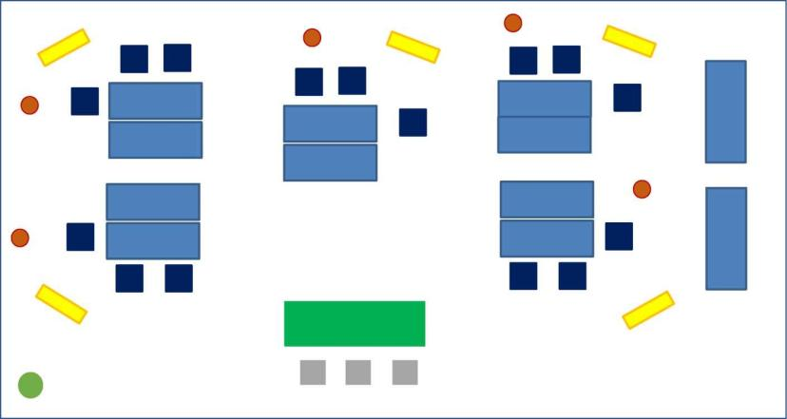

Приложение 1
Инструкционно - технологическая карта
Тема: «Оформление настольной композиции из искусственных цветов»

№ | Последова- тельность выполнения  работы | Изображение | Материалы, оборудование
1 | Подготовить необходимые материалы | 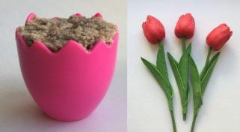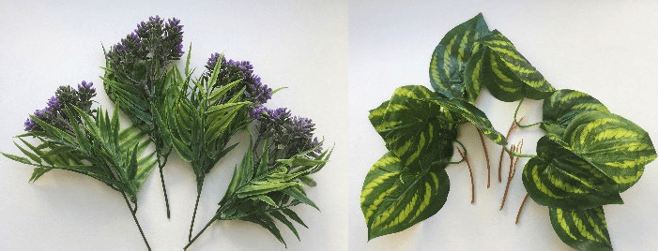 | 1 кашпо  1 губка  3 цветка тюльпана 4 веточки шишечек 5 листьев бант из атласной ленты
2 | Взять губку и положить ее в середину кашпо | 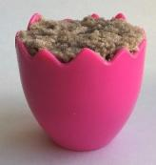 | кашпо губка
3 | Выбрать самый высокий цветок и закрепить в губке в центре кашпо. | 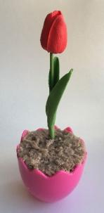 | кашпо  1 тюльпан
4 | Взять следующие 2 цветка и закрепить их справа и слева от высокого  цветка | 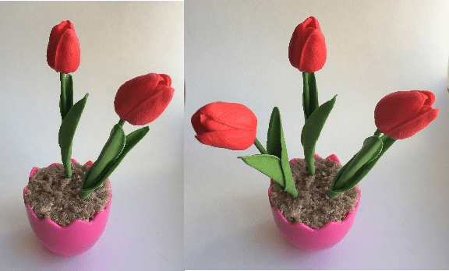 | 2 цветка тюльпана

5 | Между тюльпанами закрепить  1 веточку шишечек | 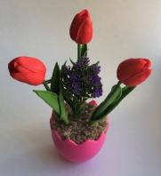 | 1 веточка шишечек
6 | Между тюльпанами закрепить  3 веточки шишечек | 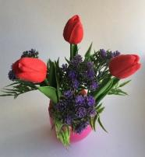 | 3 веточки шишечек
7 | 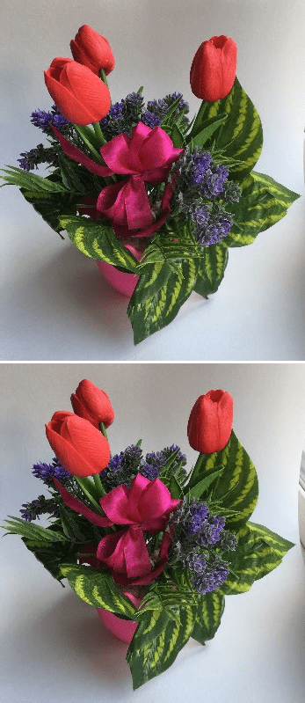  Украсить композицию листочками, чтобы не было видно губки |  | 5 листьев
8 | Украсить композицию бантом |  | бант из атласной ленты
9 | Убрать  рабочее место
10 | Сообщить жюри о выполнении задания.

